МИНИСТЕРСТВО ОБРАЗОВАНИЯ И НАУКИ РЕСПУБЛИКИ ДАГЕСТАН

МКОУ «ТОТУРБИЙКАЛИНСКАЯ СОШ ИМ. А.К. КАБАРДИЕВА»

***«Семья – первичный институт социализации личности»***



***Работа учащейся 9 «б» класса Махмудовой Айгуль***

«Семья — это та первичная среда, где человек должен учиться творить добро». Я.Л. Сухомлинский

«Залог семейного счастья в доброте, откровенности, отзывчивости». *(Э. Золя)*

**Преподаватель обществознания: Дадашева У.Д.**

**Содержание**

Введение………….…………………………………………………...…….3

Сочинение «Моя семья»………………………………………………...…4

1.Роль семьи в развитии личности………...………………………...…….6

1.1.Социализация личности в семье……………………………….……...6

1.2.Формирование гармоничных взаимоотношений в семье….………...7

2.Типы семейных взаимоотношений ……………………………..….…..9

2.1.Классификация типов семейных отношений……………..….………9

Заключение……………………………………………………..…………14

Список использованной литературы…………………………………….15

**Введение**

Социализация является непрерывным процессом, потому что человек постоянно взаимодействует с социумом. Это происходит во время общения, работы, игры. Ребенок начинает учиться культуре общения, правилам поведения, овладевает ролями мужчины и женщины… Воспитание – прерывный процесс, так как ограничено местом и временем. Оно считается основной категорией в педагогике. И продолжается в течение всей жизни.

Семья — важнейший институт социализации личности. Именно в семье человек получает первый опыт социального взаимодействия. На протяжении какого-то времени семья вообще является для ребенка единственным местом получения та­кого опыта. Затем в жизнь человека включаются такие [социальные институты](http://coolreferat.com/%D0%A1%D0%BE%D1%86%D0%B8%D0%B0%D0%BB%D1%8C%D0%BD%D1%8B%D0%B5_%D0%B8%D0%BD%D1%81%D1%82%D0%B8%D1%82%D1%83%D1%82%D1%8B), как детский сад, школа, улица. Однако и в это время семья остается одним из важ­нейших, а иногда и наиболее важным, [фактором социализации](http://coolreferat.com/%D0%A4%D0%B0%D0%BA%D1%82%D0%BE%D1%80%D1%8B_%D1%81%D0%BE%D1%86%D0%B8%D0%B0%D0%BB%D0%B8%D0%B7%D0%B0%D1%86%D0%B8%D0%B8) личности. Семью можно рассматривать в качестве модели и формы базового жизненного тренин­га личности.

Объектом социализации является человек. Семья – это первичный институт социализации и одновременно является субъектом.

Данной теме следует уделять много внимания, потому что именно в семье начинается развитие ребенка, его воспитание. В семье даются первые навыки общения, культуры, работы. Без этих первичных умений ребенок не сможет стать полноценным членом общества.

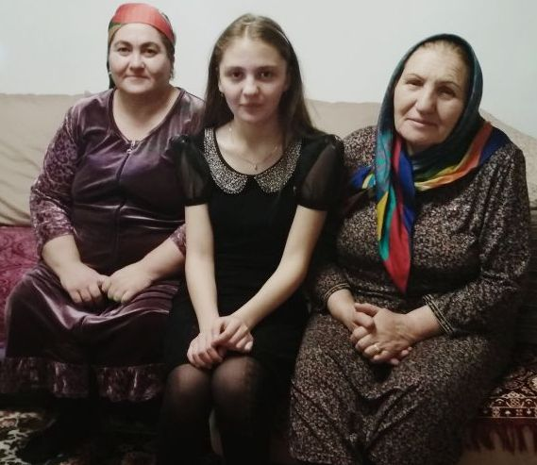

«Моя семья – мое богатство! Моя семья – моя крепость! У каждого человека должна быть семья! Человек, у которого есть семья – самый счастливый человек! Человек не может жить и существовать один. Ведь не зря все мы боимся одиночества. Для нас важно признание, уважение и любовь окружающих – наших самых дорогих и близких людей. Семья – это основа основ. Без семьи, без наших любимых родителей нас бы вообще не было. Семья – это место, где искренне радуются твоим успехам, делят с тобой твои неудачи, беду, поддерживают и помогают во всём и всегда. Семья – это крепость, внутри которой ты чувствуешь себя защищенным, тебе тепло и хорошо от ласковых рук матери, доброго взгляда отца.

Для меня моя семья – это источник всего светлого, тёплого и доброго. Нас в семье четверо: папа, мама, мой брат и я. Мой папа – это наш глава семьи. Он всегда был и будет для нас и мамы главной опорой в жизни, нашей защитой. Мой отец строитель. Можно сказать, он своими золотыми руками создает тепло не только для нас, но и для других людей – строит дома. Главное для него, чтобы мы выросли порядочными людьми, уважающими и ценящими такие важные понятия, как семья, любовь к ближнему, доброта, справедливость.

Моя мама – хранительница нашего семейного очага, она создает уют и тепло в нашем доме. У неё очень мягкие и ласковые руки. Неважно, какая неприятность с тобой приключилось, в маминых руках все проблемы становятся такими маленькими и незначительными, стоит ей погладить тебя по голове. Кроме того, наша мама – пекарь. Благодаря ей, мы с братом с раннего детства приучились ценить прекрасное, мама привила нам любовь к труду.

Всегда приятно приходить домой, когда тебя там ждёт мама. Если тебе плохо, то она по одному твоему виду поймет, что творится у тебя внутри, не будет мучить расспросами, просто обнимет и прижмет к себе. Потом напоит ароматным чаем, а когда тебе станет легче, то ты сам всё ей расскажешь, а она даст свой мудрый совет.

Я очень люблю свою семью. Мне всегда необходимо видеть в их глазах одобрение моих поступков, любовь и понимание. Я каждый день после учёбы спешу домой, чтобы обсудить с моими родными все события дня, попросить у них совета, если это нужно, и просто пообщаться, посмеяться, расслабиться. Как хорошо, что они у меня есть!

И я желаю всем детям земного шара иметь свою семью! Ведь в семье ты бываешь и в тепле, и сыта, и во внимании! Ведь забота, тепло, любовь, внимание родителей – это самое главное для их детей! С их помощью ребенок учится и ходить, и говорить, и думать, и ориентироваться в окружающем его мире. Родители заботятся, чтобы их ребенок не был голодным, и готовят ему пищу, чтобы ему не было холодно - заботятся о соответствии его одежды и обуви погоде на улице. Родители заботятся о развитии ребенка – учат его, помогают ему, оберегают его»

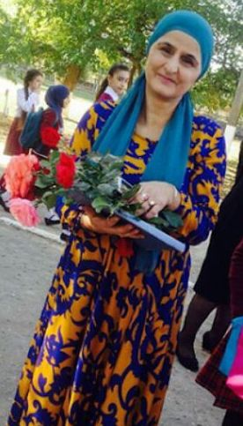****

**1.Роль семьи в развитии личности**

**1.1.Социализация личности в семье**

Семья – первичная ячейка общества, его социально-бытовая основа, находящаяся в тесной взаимосвязи и взаимодействии с социально-производственной его основой. На своем уровне она концентрирует в жизнедеятельности своих членов весь комплекс отношений, существующих в обществе.

При этом семья активно участвует в формировании ценностных ориентаций и поведений своих членов, в реализации их статуса.  
В младенчестве семья играет главную роль, которую не могут заменить другие институты социализации. Но уже в подростковом возрасте роль семьи уменьшается.

В семье происходят формирование психологического пола ребенка. В первые 3 года жизни это влияние определяющее, потому что ребенок усваивает атрибуты предписываемого ему пола: особенности эмоциональных реакций, различные установки, вкусы. Поведенческие образцы мужчины и женщины. В дальнейшем развитии малыша семья продолжает помогать или мешать формированию психологического пола юноши или девушки.

После того, как ребенок пойдет в детский сад, он попадает в среду, которая выступает как условие его изменения и развития. Человек сам создает среду, в которой будет протекать его жизнь. Изменив ее, личность меняется, меняются нравы, привычки, страсти и чувства. Здесь фактором формирования личности и развития [психологической](http://coolreferat.com/%D0%9F%D1%81%D0%B8%D1%85%D0%BE%D0%BB%D0%BE%D0%B3%D0%B8%D1%87%D0%B5%D1%81%D0%BA%D0%B0%D1%8F_%D1%81%D1%82%D1%80%D1%83%D0%BA%D1%82%D1%83%D1%80%D0%B0_%D0%BB%D0%B8%D1%87%D0%BD%D0%BE%D1%81%D1%82%D0%B8)[структуры личности](http://coolreferat.com/%D0%A1%D1%82%D1%80%D1%83%D0%BA%D1%82%D1%83%D1%80%D0%B0_%D0%BB%D0%B8%D1%87%D0%BD%D0%BE%D1%81%D1%82%D0%B8) выступает система общественных отношений.

Но приобретение своего опыта, пусть он и маленький, в семье в результате познания окружающего мира, переживаний по поводу поведения близких людей и его собственные действия в ответ на их поведение – один из путей формирования у ребенка качеств, необходимых ему в дальнейшем для успешного общения с другими людьми. Именно родители, семья в целом, - часто того не замечая – вырабатывают у детей комплекс базовых социальных ценностей, ориентаций, потребностей, интересов и привычек. Эти первые уроки жизни в семейном укладе создают основу, исходя из которой, ребенок, юноша (девушка) или подросток избирательно воспринимает, перерабатывает, усваивает или отбрасывает социальную информацию в качестве руководства к действию.

Семейное воздействие на ребенка уникально по интенсивности и результативности. Ведь оно охватывает все стороны формирующейся личности, продолжается многие годы непрерывно и основано на эмоциональных отношениях детей и родителей между собой.

Отношение и атмосфера в семье представляются в глазах детей не только как надежное убежище от невзгод, но и его модель. Жизнь предоставляет нам множество примеров прочности убеждений, мотивов, стереотипов поведения, которые люди воспринимают в детские годы от родителей и других старших членов семьи. Но, к сожалению, не всегда такие примеры положительны.

**1.2.Формирование гармоничных взаимоотношений в семье.**

При оценке любой человеческой деятельности обычно исходят из некоторого идеала, нормы. В воспитательной деятельности, по-видимому, такой абсолютной нормы не существует.

В родительском труде, как во всяком другом, возможны и ошибки, и сомнения, и временные неудачи, поражения, которые сменяются победами.

Воспитание в семье - это та же жизнь, и наше поведение и даже наши чувства к детям сложны, изменчивы и противоречивы. К тому же родители не похожи друг на друга, как не похожи один на другого дети. Отношения с ребенком, так же как и с каждым человеком, глубоко индивидуальны и неповторимы. Связь воспитания с другими видами деятельности, подчинение воспитания тем или иным мотивам, а так же место в воспитании целостной [личности человека](http://coolreferat.com/%D0%9B%D0%B8%D1%87%D0%BD%D0%BE%D1%81%D1%82%D1%8C_%D1%87%D0%B5%D0%BB%D0%BE%D0%B2%D0%B5%D0%BA%D0%B0) - все это и придает воспитанию каждого родителя особый, неповторимый, индивидуальный характер. Главное в воспитании маленького человека – достижение душевного единения, нравственной связи родителей с ребенком. Родителям ни в коем случае не стоит пускать процесс воспитания на самотек и в более старшем возрасте, оставлять повзрослевшего ребенка наедине самим с собой. Именно поэтому будущим родителям, которые хотели бы воспитывать своего ребенка не стихийно, а сознательно, необходимо начать анализ воспитания своего ребенка с анализа самих себя, с анализа особенностей своей собственной личности. Для достижения воспитательных целей в семье родители обращаются к разнообразным средствам воздействия: поощряют и наказывают ребенка, стремятся стать для него образцом. В результате разумного применения поощрений развитие детей как личности можно ускорить, сделать более успешным, чем при использовании запретов и наказаний.

Очень важную роль в воспитании ребенка играют диалог с ним и принятие его как полноценной, полноправной личности. Главное в установлении диалога - это совместное устремление к общим целям, совместное видение ситуаций, общность в направлении совместных действий. Наиболее существенная характеристика диалогичного воспитывающего общения заключается в установлении равенства позиций ребенка и взрослого.  
Помимо диалога для внушения ребенку ощущения родительской любви необходимо выполнять еще одно чрезвычайно важное правило. На психологическом языке эта сторона общения между детьми и родителями называется принятием ребенка.  Под принятием понимается признание права ребенка на присущую ему индивидуальность, непохожесть на других, в том числе непохожесть на родителей. Принимать ребенка - значит утверждать неповторимое существование именно этого человека, со всеми свойственными ему качествами.

Контроль за негативными родительскими оценками ребенка необходим еще и потому, что весьма часто за родительским осуждением стоит недовольство собственным поведением, раздражительность или усталость, возникшие совсем по другим поводам. За негативной оценкой всегда стоит эмоция осуждения и гнева. Принятие дает возможность проникновения в мир глубоко личностных переживаний детей, появление ростков «соучастия сердца». Печаль, а не гнев, сочувствие, а не мстительность - таковы эмоции истинно любящих своего ребенка, принимающих родителей.

Таким образом, для того, чтобы максимизировать положительные и свести к минимуму отрицательное влияние семьи на воспитание ребенка необходимо помнить внутрисемейные психологические факторы, имеющие воспитательное значение:

1. Принимать активное участие в жизни семьи;
2. Всегда находить время, чтобы поговорить с ребенком;
3. Интересоваться проблемами ребенка, вникать во все возникающие в го жизни сложности и помогать развивать свои умения и таланты;
4. Не оказывать на ребенка никакого нажима, помогая ему тем самым самостоятельно принимать решения;
5. Иметь представление о различных этапах в жизни ребенка;
6. Уважать право ребенка на собственное мнение;
7. Уметь сдерживать собственнические инстинкты и относиться к ребенку как к равноправному партнеру, который просто пока что обладает меньшим жизненным опытом;
8. С уважением относиться к стремлению всех остальных членов семьи делать карьеру и самосовершенствоваться.

**2.Типы семейных взаимоотношений  
2.1.Классификация типов семейных отношений**

В каждой семье объективно складывается определенная, далеко не всегда осознанная ее членами система воспитания. Здесь имеется в виду и понимание целей воспитания, и формулировка его задач, и более или менее целенаправленное применение методов и приемов воспитания, учет того, что можно и чего нельзя допустить в отношении ребенка. Могут быть выделены 4 наиболее общие тактики воспитания в семье и отвечающие им 4 типа семейных взаимоотношений, являющиеся и предпосылкой и результатом их возникновения: диктат, опека, «невмешательство» и сотрудничество.

Диктат в семье проявляется в систематическом поведении одними членами семейства (преимущественно взрослыми) инициативы и чувства собственного достоинства у других его членов.  
Родители, разумеется, могут и должны предъявлять требования к своему ребенку, исходя из целей воспитания, норм морали, конкретных ситуаций, в которых необходимо принимать педагогически и нравственно оправданные решения. Однако те из них, которые предпочитают всем видам воздействия приказ и насилие, желают утвердить собственное превосходство на ощущении зависимости другого, более слабого существа, сталкиваются с сопротивлением ребенка, который отвечает на нажим, принуждение, угрозы своими контрмерами: лицемерием, обманом, вспышками грубости, а иногда откровенной ненавистью. Но даже если сопротивление оказывается сломленным, вместе с ним оказываются сломленными и многие ценные качества личности: самостоятельность, чувство собственного достоинства, инициативность, вера в себя и в свои возможности.

Безоглядная авторитарность родителей, игнорирование интересов и мнений ребенка, подавление, принуждение, а, в случае сопротивления ребенка порой еще и эмоциональное или физическое насилие над ним, издевательство, систематическое лишение его права голоса при решении вопросов, к нему относящихся, - все это гарантия серьезных неудач формирование его личности.  
Опека в семье – это система отношений, при которых родители, обеспечивая своим трудом удовлетворение всех потребностей ребенка, ограждают его от каких-либо забот, усилий и трудностей, принимая их на себя. Вопрос об активном формировании личности отходит на второй план. В центре воспитательных воздействий оказывается другая проблема – удовлетворение потребностей ребенка и ограждение его от трудностей. Родители, по сути, блокируют процесс серьезной подготовки их детей к столкновению с реальностью за порогом родного дома. Именно эти дети оказываются более неприспособленными к жизни в коллективе. По данным психологических наблюдений именно эта категория подростков дает наибольшее число срывов в переходном возрасте. Как раз эти дети, которым, казалось бы, не на что жаловаться, начинают восставать против чрезмерной родительской опеки. Если диктат предполагает насилие, приказ, жесткий авторитаризм, то опека – заботу, ограждение от трудностей. Однако результат во многом совпадает: у детей отсутствует самостоятельность, инициатива, они так или иначе отстранены от решения вопросов, лично их касающихся, а тем более общих проблем семьи.  
Система межличностных отношений в семье, строящаяся на признании возможности и даже целесообразности независимого существования взрослых от детей, может порождаться тактикой «невмешательства». При этом предполагается, что могут сосуществовать два мира: взрослые и дети, и ни тем, ни другим не следует переходить намеченную таким образом линию. Чаще всего в основе этого типа взаимоотношений лежит пассивность родителей как воспитателей, а порой и их эмоциональная холодность, безразличие, неумение и нежелание учиться быть родителями.

Школьная успеваемость является важным критерием оценки ребенка как личности со стороны взрослых и сверстников. Отношение к себе как к ученику в значительной мере определяется семейными ценностями. В самосознании маленького школьника смещаются акценты, когда родителей волнуют не учебные, а бытовые моменты в его школьной жизни или вообще мало что волнует – школьная жизнь не обсуждается или обсуждается формально.

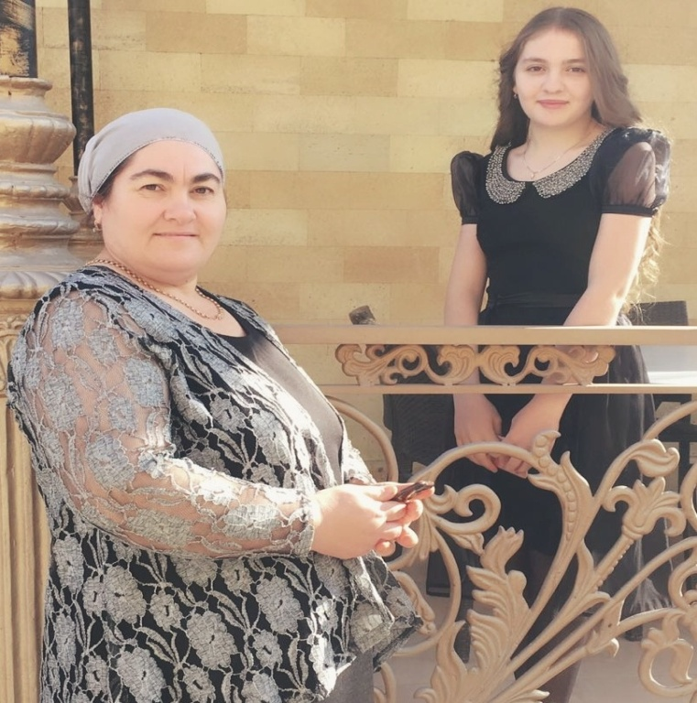

**Семья — важнейший агент социализации**, так как составляет первое и самое близкое социальное окружение ребенка, которое само входит в более обширную социальную среду и несет на себе ее отпечаток. Именно с помощью семьи ребенок вписывается в общество. Семья даст ему имя и включает его в родословную, уходящую на несколько поколений в прошлое. Таким образом, именно в семье формируется первичная социальная сущность индивида. Социальное положение родителей определяет социальный статус ребенка на протяжении первых 20 лет его жизни. Профессия родителей определяет культурный и образовательный уровень семьи. В семье ребенок знакомится с правилами поведения в обществе и общения с другими людьми, с половыми ролевыми стереотипами, проходит процесс половой идентификации.

Одновременно семья — это тот социальный институт, который может оказать негативное воздействие на процесс социализации. Низкое социальное положение родителей, алкоголизм, конфликты и раздоры, их подчиненное положение на работе, социальное отчуждение, неполнота семьи (отсутствие одного из родителей), жестокое обращение родителей с детьми — все это накладывает отпечаток на характер, мировоззрение и социальное поведение ребенка, в конечном счете на его социальный статус и те социальные роли, которые ему приходится исполнять уже сейчас или которые придется исполнять в будущем.

Причины роста депрессии в подростковой среде связаны с множеством факторов, среди которых и материальное неблагополучие семьи, и конфликтные отношения в семье и с окружающими, и наследственная предрасположенность. Развитие этого заболевания у подростков может привести к трагическому исходу — самоубийству (в России фиксируется высокий процент суицидов среди подростков и молодежи).

Таким образом, именно семья стоит в центре всех проблем, связанных с психическим, физическим и социальным здоровьем молодежи. Конечно, здесь нет прямой жесткой связи, поскольку социализация зависит и от других агентов, а также личных качеств индивида, врожденных черт его личности и других обстоятельств. Поэтому дети, подвергавшиеся жестоким наказаниям, могут вырасти садистами, но могут стать гуманными людьми, активными борцами с жестокостью.

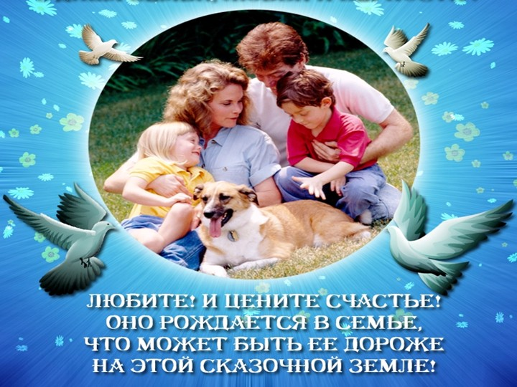

**Заключение**

Таким образом, анализирую роль семьи в жизни человека, мы видим, что семья является тем социальным институтом, той ячейкой общества, в которой происходит формирование вступившего в жизнь человека, она становится (или должна становиться) тем первым домом, к котором человек вырастает и получает первые жизненные уроки, в котором он получает поддержку и помощь, в котором учится любви к миру и к людям и о котором у него сохраняются на всю жизнь самые добрые и светлые воспоминания, согревающие его сердце и укрепляющие светлую волю в самые трудные моменты жизни. Конечно, роль семейного воспитания в формировании характера, взглядов, привычек не абсолютна – большую роль играет самовоспитание и тот багаж жизненного опыта, который человек получил в своих прошлых жизнях (именно поэтому все люди рождаются уже с присущими им чертами характера), а также роль внесемейного воспитания, который человек получает, живя в обществе. Но семья может расширить те светлые качества человека, которые уже есть в нем, присущи ему от рождения, и помочь человеку победить и искоренить свои недостатки и пороки, и именно в этом заключается великая и светлая роль семьи.

**Список использованной литературы:**

1.Андреева, Т.А. Психология семьи.-СПб.: Речь,2010.-384с.

2. Гараганов А.В. Причинная психотерапия. -М.: Психотерапия, 2006.

3. Дружинин В.Н. Психология: учебник для гуманитарных вузов.-СПб.: Питер,2006.-176с.

4. Никандров В.В. Психология. — М.: Ролтерс Клувер,2009.-984с.

5. Мудрик А.В. Социальная педагогика. – М., 2002.- 200 с.

6. Василькова Ю.В., Василькова Т.А. Социальная педагогика. - М., 2003,-440 с.

7. Хрестоматия. Семья: история и современность: учебное пособие.

8.http://stud24.ru/pedagogy/semya-kak-pervichnyj-institut-socializacii/330265-993788-page1.html